**Opgave: find ud af hvor din geografilærer har været på ferie**

Din lærer har været ude at rejse. I skal nu som følge af jeres store geografiske viden ”knække koden” og finde ud af hvor jeres lærer har befundet sig henne i verden.

I har følgende hydrotermfigur at gå ud fra:

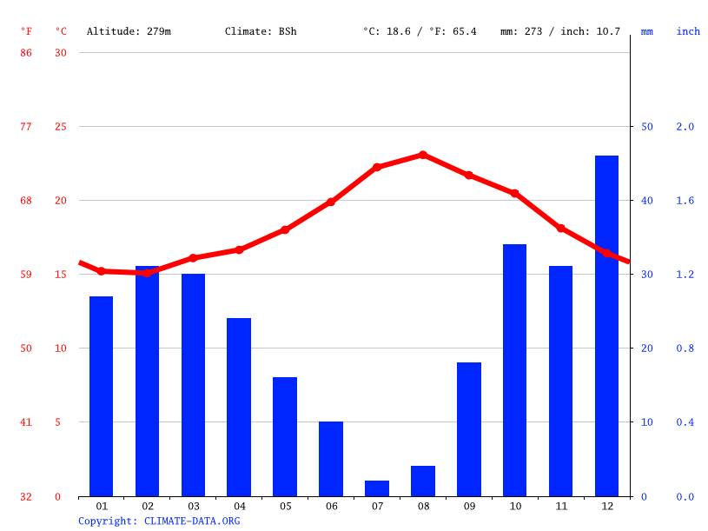

I skal nu ved hjælp af jeres geografiske viden finde ud af hvor jeres lærer har været:

1. Hvilken klimazone har din lærer befundet sig i? (se bilag 1)
2. I hvilket plantebælte har jeres lærer befundet sig i? (se bilag 2 og bilag 1)
3. Har han været på den nordlige eller sydlige halvkugle? (Kan I regne den ud? Det kan faktisk ses på hydrotermfiguren)
4. Hvilke steder i verden er det nu muligt at jeres lærer har været henne, hvis I sammenholder de 3 informationer? (se bilag 2)
5. Giv nu jeres bud på hvor jeres lærer har været henne på ferie henne.

**Bilag 1**:

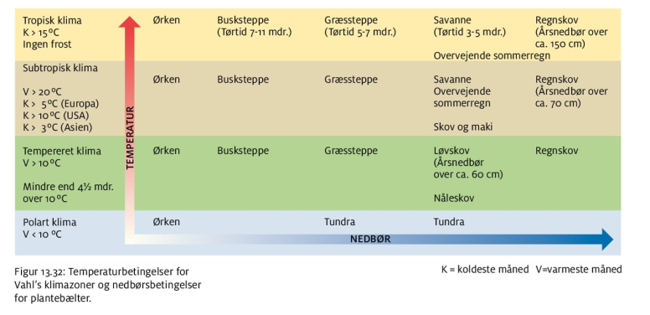

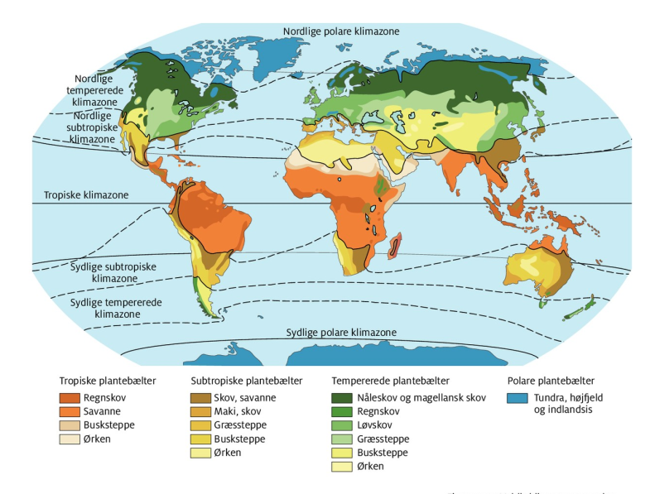**Bilag 2**: